**长春市十一高中2020-2021学年度高一下学期第三学程考试**

**化 学 试 题**

**可能用到的相对原子质量：H-1 C-12 N-14 O-16 Na-23 Mg-24 S-32 Cl-35.5**

**Ⅰ卷（选择题，共50分）**

1. 选择题（共20个小题，1-10每题2分，11-20每题3分，每题只有一个选项正确）

1.2021年国务院政府工作报告指出，要扎实做好碳中和、碳达峰的各项工作，以减少或

消除二氧化碳等温室气体对气候的影响。下列措施能实现碳中和且可行的是

①通过植树造林捕捉二氧化碳 ②禁止使用煤和石油等化石能源 ③大力发展风能、太阳能等新型能源④工业中用碱石灰吸收CO2 ⑤绿色出行，减少燃油车的使用

A. ①②③④ B．①③④⑤ C．②③④⑤ D．①②④⑤

2．下列实验装置或操作设计正确且能达到目的的是

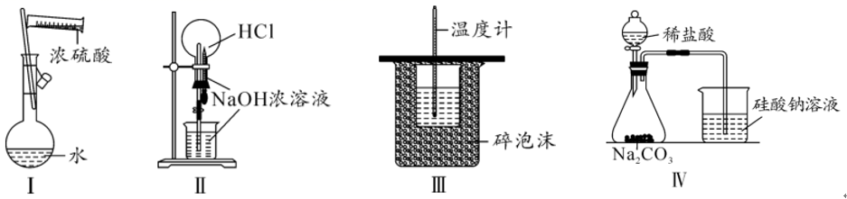

A．实验Ⅰ：配制一定物质的量浓度的稀硫酸

B．实验Ⅱ：用氯化氢作喷泉实验

C．实验Ⅲ：进行中和热的测定

D．实验Ⅳ：验证酸性的强弱： HCl＞H2CO3＞H2SiO3

3. 下列关于化学反应速率与限度的说法中，错误的是

A. 化学反应限度可以通过改变条件而改变

B. 决定化学反应速率的主要因素是反应物本身的性质

C. 可逆反应达到化学平衡状态时，正、逆反应的反应速率相等，并且都为零

D. 化学反应限度决定了反应物在该条件下的最大转化率

4．用NA表示阿伏加德罗常数，下列说法正确的是

A．常温下，0.5molNa2O2中含有的阴离子数是NA

B．17g 18OH- 所含的电子数目为9NA

C．标准状况下，11.2LCCl4所含C—Cl键数目是2NA

D．1molSO2和足量的O2发生反应，得到SO3的数目少于NA

5．在2L的恒容容器中，充入1molA和3molB，并在一定条件下发生如下反应：

A（g）+3B（g）figure2C（g）；经3s后达到平衡，测得C气体的浓度为0.6mol﹒L-1,

下列说法中正确的组合是

①用A表示反应的速率为0.1 mol﹒L-1﹒s-1

②用B表示反应速率为0.4 mol﹒L-1﹒s-1

③3s时生成C的物质的量为1.2mol

④3s时B的浓度为0.6mol﹒L-1

⑤平衡时A、B的转化率相等，且都等于60%

A．①②④⑤ B．①③④⑤ C．③④⑤ D．②③④⑤

6．含有8gNaOH的稀溶液与1L 0.1mol/L的H2SO4溶液反应，放出11.46KJ的热量。下列说法正确的是

A．弱酸与弱碱反应也可以准确测出中和热

B．有水生成的反应都为放热反应

C．用8g固体NaOH与1L 0.1mol/L的H2SO4溶液反应，放出的热量一样

D．中和热的热化学方程式为

 

7．下列物质中含有2种官能团的是

A．乳酸（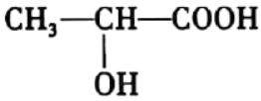） B．苯乙烯（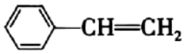）

C．丙三醇（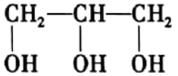） D．甲苯（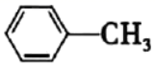）

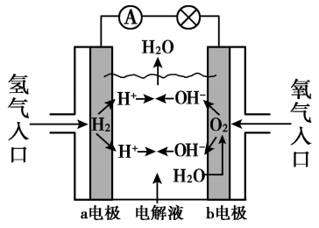8．氢氧燃料电池已用于航天飞机，其工作原理如图所示。关于该燃料电池的说法不正确的是

A．H2在负极发生氧化反应

B．电子从a电极经外电路流向b电极

C．供电时的总反应为：2H2 + O2 = 2H2O

D．燃料电池的能量转化率可达100%

9．下列离子方程式正确的是

A．金属钠和水反应：Na + 2H2O = Na+ + 2OH- + H2↑

B．用氢氧化钠溶液吸收少量二氧化硫气体：SO2 + 2OH- = SO32- + H2O

C．实验室用硫酸铝溶液和氨水制备氢氧化铝：Al3+ + 3OH- = Al(OH)3↓

D．用铜与稀硝酸反应制备一氧化氮：Cu + 4H+ + 2NO3- = Cu2+ + 2NO↑ + 2H2O

10.化学反应可视为旧键断裂和新键形成的过程。化学键的键能是形成(或拆开)1 mol化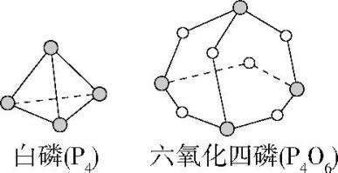学键时释放(或吸收)的能量。已知白磷(P4)和P4O6的分子结构如图所示;现提供以下化学键的键能:P—P键键能为198 kJ·mol-1、P—O键键能为360 kJ·mol-1、氧气分子内氧原子间的键能为498 kJ·mol-1,则

P4(s)+3O2(g)= P4O6(s)的反应热ΔH为

A.-1 638 kJ·mol-1 B.+1 638 kJ·mol-1 C.-126 kJ·mol-1 D.+126 kJ·mol-1

11．X、Y、Z、W 为 4 种短周期元素，已知 X、Z 同主族，Y2+、Z -、W+ 3 种离子的电子层结构与氖原子相同，下列叙述正确的是

A．原子半径：W＜X B．原子序数：Z＜Y

C．金属性：Y＞W D．气态氢化物稳定性：HX＞HZ

12.下列有关说法正确的是

①聚乙烯塑料的老化是因为发生了加成反应

②利用粮食酿酒经历了淀粉→葡萄糖→乙醇的化学变化的过程

③糖类、油脂、蛋白质都是高分子化合物，都能发生水解反应

④淀粉和纤维素的通式均为(C6H10O5)n ,两者互为同分异构体

⑤石油的分馏、煤的干馏、煤的气化和煤的液化都属于化学变化

⑥油脂的皂化反应属于取代反应

⑦汽油、柴油和植物油的主要成分都是碳氢化合物

⑧棉花、羊毛、再生纤维均属于天然纤维

⑨将铜片在酒精灯上加热变黑后迅速插入乙醇溶液中，铜片恢复红色且质量不变

A. ②⑥⑨ B. ②③⑥⑦ C. ②⑥⑧⑨ D.①②⑤⑥⑧⑨

13. 下列有关物质检验的实验操作、现象及结论均正确的是

|  |  |  |
| --- | --- | --- |
| 选项 | 实验操作及现象 | 实验结论 |
| A | 向某溶液中加入盐酸酸化的氯化钡溶液，有白色沉淀生成 | 该溶液中一定含有SO42- |
| B | 向某溶液中加入2滴KSCN溶液，溶液不显红色，再向溶液中加入几滴新制的氯水，溶液变为红色 | 该溶液中一定含有Fe2+ |
| C | 将某气体通入品红溶液中，品红溶液褪色 | 该气体一定为SO2 |
| D | 向某溶液中加入氢氧化钠溶液并加热，产生有刺激性气味气体，该气体能使湿润的蓝色石蕊试纸变红 | 该溶液中一定含有NH4+ |

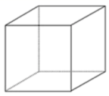14．立方烷(C8H8)为人工合成的有机物，八个碳原子对称地排列在立方体的八个顶点，

其结构如下图所示。其一氯取代物和六氯取代物正确的是

A．1种、2种 B．2种、3种

C．1种、3种 D．2种、4种

15．灰锡(以粉末状存在)和白锡是锡的两种同素异形体，基于以下信息判断，说法正

确的是

①Sn(s，白)+2HCl(aq)=SnCl2(aq)+H2(g) △H1

②Sn(s，灰)+2HCl(aq)=SnCl2(aq)+H2(g) △H2

③Sn(s，灰) Sn(s，白) △H3= +2.1 kJ/mol

A．△H1＞△H2

B．锡在常温下以灰锡状态存在

C．灰锡转化为白锡的反应是放热反应

D．锡制容器长期处于低于13.2℃的环境中，会自行毁灭

16．分子式为C7H16的链状烷烃中，分子结构中有3个甲基的同分异构体的数目是

A.2个 B．3个 C．4个 D．5个

17．把m mol C2H4和n mol H2混合于密闭容器中，适当条件下生成p mol C2H6，若将所得混合气体完全燃烧，生成产物CO2和水，则需要O2的物质的量(mol)应为

A．3.5p B． C． D．

18．两种气态烃以任意比例混合，在105 0C时1L该混合烃与9L氧气混合，充分燃烧后恢复到原状态，所得到气体体积是11L。下列各组混合烃符合此条件的是

A．C4H10、C3H6 B．C4H8、C3H8 C．C4H10、C2H4 D．CH4、C3H8

19．现有乙酸、乙烯和葡萄糖的混合物，其中氧的质量分数为a，则碳的质量分数

A． B． C． D．

20．一定条件下，在水溶液中1 mol Cl-、ClOx- (x=1，2，3，4)的能量(kJ)相对大小如图

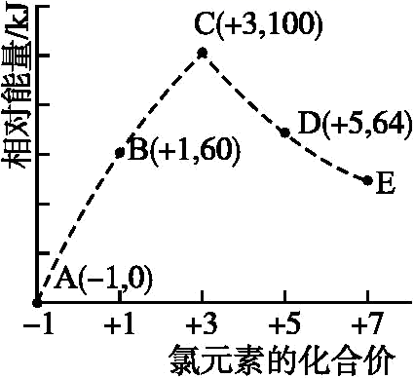所示。下列有关说法正确的是

A．这些离子中结合H+ 能力最强的是A

B．A、B、C、D、E五种微粒中C最稳定

C．C→B+D的反应，反应物的总键能小于生成物的总键能

D．B→A+D反应的热化学方程式为3ClO-(aq)=ClO3- (aq)+2Cl-(aq) Δ*H*=+116 kJ·mol-1

**Ⅱ卷（非选择题，共50分）**

21．（10分）按要求写出下列反应的方程式

(1) 已知H2的燃烧热Δ*H* = -285.8kJ/mol，写出表达H2燃烧热的热化学方程式

。

(2) Na2S2O3溶液和稀硫酸反应的离子方程式 。

(3) 丙烯发生加聚反应的化学方程式 。

(4)葡萄糖转变为乙醇的化学方程式 。

(5)电解法制备铝的化学方程式 。

22．（12分）

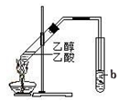Ⅰ．“酒是陈的香”，就是因为酒在储存过程中生成了有香味的乙酸乙酯，在实验室用如图所示的装置制取乙酸乙酯。回答下列问题：

(1)用示踪原子法可确定该反应的机理，写出用CH3CH218OH和CH3COOH反应制取乙酸乙酯的化学方程式 。反应类型 。

(2)实验时，加入数滴浓硫酸即能起催化作用，但实际用量多于此量，原因

(3)装置中通蒸气的导管要插在b中溶液的液面上，不能插入溶液中，目的是 。

(4)试管b中的试剂是 ，其作用是 (填字母)；

A．中和乙酸并溶解吸收挥发出来的乙醇

B．加速酯的生成，提高乙酸乙酯的产率

C．降低乙酸乙酯在该溶液中的溶解度，有利于分层

D．能够有利于闻到乙酸乙酯的香味

(5)若要把制得的乙酸乙酯分离出来，应采用的实验操作是___________。

A．蒸馏 B．分液 C．过滤 D．结晶

(6)用30克乙酸与46克乙醇反应，如果实际产率是理论产率的67%，则可得到乙酸乙酯的质量是__________。

A．29.5克 B．44克 C．74.8克 D．88克

Ⅱ．某实验小组用0.50mol/L NaOH溶液和0.50mol/L硫酸溶液进行中和热的测定。

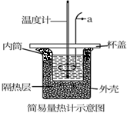测定稀硫酸和稀氢氧化钠中和热的实验装置如图所示。

(7)仪器a的名称为

(8)取50mL NaOH溶液和30mL硫酸溶液进行实验，实验数据如表。

|  |  |  |  |  |
| --- | --- | --- | --- | --- |
| 温度  实验次数 | 起始温度*t*1/℃ | | | 终止温度*t*2/℃ |
| H2SO4 | NaOH | 平均值 |
| 1 | 26.2 | 26.0 | 26.1 | 30.1 |
| 2 | 27.0 | 27.4 | 27.2 | 33.3 |
| 3 | 25.9 | 25.9 | 25.9 | 29.8 |
| 4 | 26.4 | 26.2 | 26.3 | 30.4 |

①近似认为0.50mol/L NaOH溶液和0.50mol/L硫酸溶液的密度都是1g/cm3，中和后生成溶液的比热容*c*=4.18J/(g·℃)。则中和热△*H*=_______________(保留一位小数)。

②上述实验数值结果与57.3kJ/mol有偏差，产生偏小误差的原因可能是_____(填字母)。

a．实验装置保温、隔热效果差

b．配制0.50mol/LNaOH溶液时俯视刻度线读数

c．分多次把NaOH溶液倒入盛有硫酸的小烧杯中

d．用温度计测定NaOH溶液起始温度后直接测定硫酸溶液的温度

e．用量筒量取NaOH溶液的体积时仰视读数

(9)实验中改用30mL0.50mol/L的硫酸跟50mL 0.55mol/L的NaOH溶液进行反应，与上述实验相比，所放出的热量________(填“相等”或“不相等”)，所求中和热的数值会近似_______(填“相等”或“不相等”)。

23.（10分） 已知乙烯能发生以下转化：

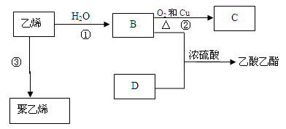

（1）C的结构简式：

（2）写出化合物官能团名称：B中含官能团名称 D中含官能团结构简式

（3）写出反应的化学方程式

① _反应类型

② 反应类型

24.（8分）乙烯和乙烷的混合气体共amol，与bmolO2共存于一密闭容器中，点燃后充分反应，乙烯和乙烷全部消耗完，得到CO和CO2的混合气体和45g H2O，试求：

（1）当a=1时，乙烯和乙烷的物质的量之比n(C2H4):n(C2H6)=  。

（2）当a=1，且反应后CO和CO2的混合气体的物质的量为反应前O2的物质的量的

2/3时，b=  ，得到的CO和CO2的物质的量之比n(CO):n(CO2)=  。

（3）a的取值范围是  。

**长春市十一高中2020-2021学年度高一下学期第三学程考试**

**化学试题参考答案**

一、选择题

|  |  |  |  |  |  |  |  |  |  |  |
| --- | --- | --- | --- | --- | --- | --- | --- | --- | --- | --- |
| 题号 | 1 | 2 | 3 | 4 | 5 | 6 | 7 | 8 | 9 | 10 |
| 答案 | B | B | C | D | B | D | A | D | B | A |
| 题号 | 11 | 12 | 13 | 14 | 15 | 16 | 17 | 18 | 19 | 20 |
| 答案 | B | A | B | C | D | B | B | B | C | C |

21．（10分）(1) H2(g)+ 1/2 O2(g) = H2O(l) Δ*H* = -285.8kJ/mol

(2) S2O32-+ 2H+ = SO2↑+ S↓+ H2O

(3) n CH2=CHCH3 

(4) C6H12O6  2 CH3CH2OH + 2CO2↑

(5) 2Al2O3 (熔融) 4Al + 3O2↑

22.(20分)Ⅰ．(1)CH3COOH+CH3CH218OHCH3CO18OCH2CH3+H2O；（2分）

酯化（取代）反应 （1分）

(2)浓硫酸能吸收生成的水，使平衡向正反应方向进行，提高酯的产率 （2分）

(3)防止倒吸（1分）

(4) 饱和Na2CO3溶液；（1分） ACD（3分） (5) B （1分） (6)A（1分）

Ⅱ．（7）玻璃搅拌器（1分）

(8) ①-53.5 kJ·mol-1（2分）② acd （3分）

(9) 不相等 （1分） 相等（1分）

23.（12分）

(1) CH3CHO （2分）

(2) 羟基 （2分） -COOH （2分）

(3) ① CH2=CH2 + H2O  CH3CH2OH （2分）加成反应（1分）

②2CH3CH2OH+O2学科网(www.zxxk.com)--教育资源门户，提供试卷、教案、课件、论文、素材以及各类教学资源下载，还有大量而丰富的教学相关资讯！2CH3CHO+2H2O （2分） 氧化反应 （1分）

24.（8分）答案：（1）1:1 （2分） （2）3（2分）； 1:3（2分）

（3）5/6＜a＜5/4 （2分）